２０１６年度ＮＰＯマナビヤ事業 第２回未来塾
地域で暮らし続けるため、どのような場や仕組みをつくるか

住まい、医療、介護予防、生活支援が一体的に提供される「地域包括ケアシステム」を官民連携でどのようにつくるか、各地の取り組みが問われています。常総市など大きな災害に遭った地域では、人口流出の防止、空き家の改修・活用や住宅の確保、コミュニティの再構築も課題になっています。
そこで、介護保険制度の見直し（総合事業における生活支援サービス等）にも詳しく、全国レベルで生活支援コーディネーターの養成に取り組み、宮城県で地域共生ケアのための制度外施設も運営している池田 昌弘氏を招きます。
新制度を活かしつつ、地域の課題に即した地域ケアをどのように作っていくか、一緒に考えましょう。
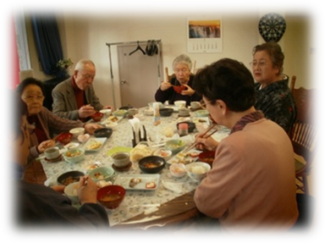
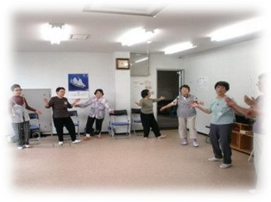
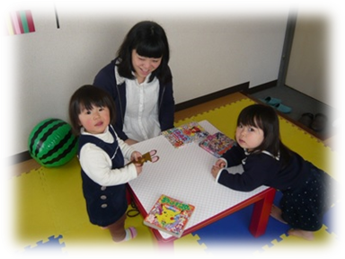
子どもの一時預かり
介護予防体操
地域交流

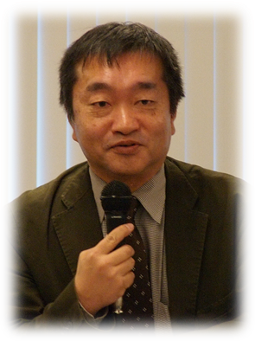
日 時
2016年９月２９日（木）
午後1時半～4時半（受付開始：午後1時15分）

会 場
常総市生涯学習センター ２階 研修室
（常総市水海道天満町4684番地）
地図は裏面参照
講 師
NPO法人 全国コミュニティライフサポートセンター（CLC）
理事長 池田 昌弘氏

社会福祉法人 全国社会福祉協議会、社会福祉法人 栃木県社会福祉協議会、社会福祉法人 東北福祉会「せんだんの杜」副杜長（特別養護老人ホームなどの施設長を併任）を経て、2005（平成17）年7月から現職。現在、介護等サポート拠点等被災生活支援従事者研修の実施や、「月刊地域支え 合い情報」などを発行。また、宮城県石巻市の委託でグループホーム型、制度外対応型の「あがらいん」を運営。

対 象
ご関心のある方ならどなたでも

定 員
50名（申込先着順）

裏面もご覧ください
参加費
コモンズ正会員：800円（税込）／回
コモンズ正会員以外の方：1,000円（税込）／回

高齢者や障がい者、子どもなども含め、誰もが地域で普通に暮らし続けることができるようにすることを目的として、2009年に仙台市内に開所。つながり・集いの場づくり （サロンや地域食堂、居酒屋など）や地域生活の支援（配食サービス、買い物支援、子どもの一時預かりなど）、働くこと・役割づくり（障がい者によるマッサージ、就労体験の受け入れなど）を柱に活動を行っている。東日本大震災の際には、周辺地域の見守りや物資提供、配食、一時避難所の提供、 支援活動の拠点として機能した。
ＣＬＣの「ひなたぼっこ」とは

認定NPO法人 茨城NPOセンター・コモンズ
主 催

助 成
一般財団法人 茨城県労働者福祉基金協会

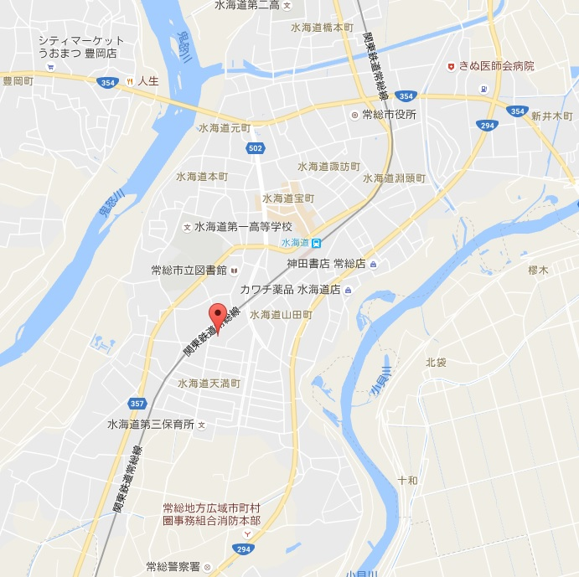
会 場
常総市生涯学習センター ２階 研修室
（常総市水海道天満町4684番地）
関東鉄道常総線「水海道駅」より徒歩10分
駐車場あり

未来塾とは
社会状況の変化に応じて、国の制度は2、3年で大きく変わっていきます。一つの大きな流れは、福祉制度の変化です。
国の制度づくりにも関わっているような、全国的に先進的な活動に取り組んで いるNPO関係者や有識者を招いて、制度が今後どのようになるのか、今後NPOに期待されることは何か、ともに考えます。

コモンズとは
県域の市民活動支援組織として、市民 団体の設立・運営相談対応や研修開催、 市民団体と企業や行政などとのネット ワークづくり、市民活動の資源仲介に取り組むほか、常総の水害被災者や生活困窮者、福島から避難された方の生活支援、 外国児童生徒の学習支援、ひきこもりがちな青年の就労準備訓練などに取り組んでいます。

２０１６年度ＮＰＯマナビヤ「未来塾」 年間予定

回 | 開催日 | 会場 | テーマ | 講 師
 |  |  |  | 団体名 | 役職名 | 氏名
第1回 | 2016年8月24日（月） | 水戸 | 社会活動家としての 市民の役割 |  | 社会活動家 | 湯浅 誠 氏
第3回 | 2016年11月16日（水） | つくば  市民大学 | 外国とつながる子ども、若者のキャリア支援 | NPO法人 青少年自立援助センター | 定住外国人子弟支援事業部責任者 | 田中 宝紀 氏
第4回 | 2016年12月 | 常総 | 住まいのセーフティ ネットづくり | 神戸大学大学院 人間発達 環境学研究科 | 教授 | 平山 洋介 氏
第5回 | 2017年1月 | 水戸 | 人を活かし、地域でお金を循環させる | NPO法人 自立センター ふるさとの会 | 代表理事 | 佐久間 裕章 氏
第6回 | 2017年2月22日（水） | 水戸 | 子ども食堂を通じて つくりたい地域 | NPO法人 豊島子どもWAKUWAKUネットワーク | 理事長 | 栗林 知絵子 氏
第7回 | 2017年3月 | 常総 | 障がい者が自分らしく暮らせる地域づくり | 社会福祉法人 むそう | 理事長 | 戸枝 陽基 氏

お申し込み
たすけあいセンター「ＪＵＮＴＯＳ」（運営：認定NPO法人 茨城NPOセンター・コモンズ）
〒303-0005 茨城県常総市水海道森下町4335 JUNTOSハウス
☎：0297-44-4281 FAX：0297-44-4291 eメール：info@npocommons.org

参加希望の回 | 第2回 ・ 第3回 ・ 第4回 ・ 第5回 ・ 第6回 ・ 第7回
団体名
フリガナ |  |  | 役 職
氏 名
連絡先住所
☎ | ＦＡＸ | ｅメール
- 1団体複数名のご参加も歓迎です。
- ご記入いただいた個人情報は、本行事の運営及び関連するご連絡のみに使用致します。

